タイにて「食品安全セミナー」を開催しました

活動報告・その他

一般財団法人食品安全マネジメント協会（JFSM）は、2025年9月2日、タイ・バンコクにて「食品安全セミナー」を開催しました。本セミナーは現地会場とオンラインのハイブリッド形式で実施され、会場には約50名、オンラインには約180名の方々にご参加いただきました。

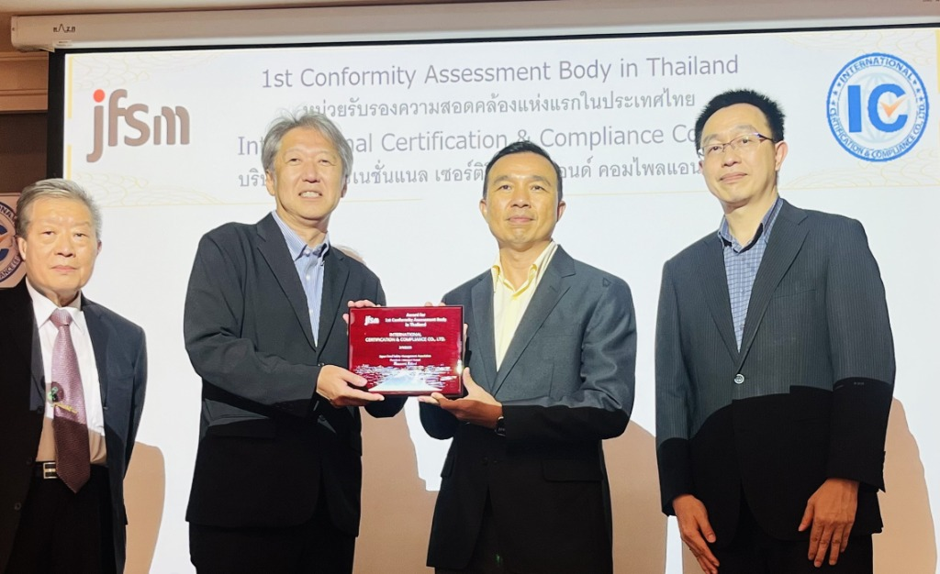

本セミナーはタイ初のJFS規格監査会社として登録されたInternational Certification and Compliance Co., Ltd.社（ICC）との共催により実現しました。JFS規格の概要やICCの事業紹介に加え、タイ農業・協同組合省傘下の国家機関であるACFS（タイ農産品・食品規格局）による適合性評価制度の解説や、台湾の食品認証プログラムオーナーである台灣優良食品發展協會(TQFA) からは、JFS-B Plus規格と台湾のTQF-B Plus規格の相互承認を活用した日本・タイ・台湾三国間の市場参入における優位性についての紹介がありました。

セミナー冒頭では、ICCがタイ初のJFS規格監査会社として登録されたことを記念するセレモニーも行われ、日本・タイ・台湾の関係機関代表より、食品安全分野における国際的な協力強化とJFS規格の普及に対する期待のメッセージが寄せられました。

JFSMは、JFS規格の海外展開を重要な取り組みと位置づけており、本セミナーもその一環として開催したものです。今後も海外の関連機関と連携し、食品安全水準の向上と日本発の食品規格の国際的な普及に努めてまいります。

なお、本セミナーは農林水産省令和7年度農林水産物・食品輸出促進対策事業補助金（規格・認証を活用した加工食品の輸出環境整備事業）にて実施しました。